Sistema di Gestione e Monitoraggio di Progetti Software

Membri del team di sviluppo

Abstract
Il progetto ha come obiettivo la realizzazione di un sistema software per la Gestione e il Monitoraggio dei progetti di sviluppo software.
Il sistema è rivolto a figure quali Project Manager, Sviluppatore, Amministratore e Tester e consente di organizzare le attività attraverso la creazione di progetti, la definizione di task e milestone e l’assegnazione dei compiti ai membri del gruppo.
Gli utenti possono aggiornare lo stato delle attività, segnalare bug o problemi e contribuire al controllo della qualità del progetto.
La piattaforma offre inoltre strumenti per il monitoraggio dell’avanzamento delle attività, permettendo di visualizzare lo stato dei task, le scadenze e le eventuali criticità, al fine di individuare ritardi e ottimizzare la gestione del lavoro.
L’obiettivo finale è fornire un supporto efficace al coordinamento delle attività, al controllo dell’avanzamento dei progetti e alla tracciabilità delle operazioni all’interno di gruppi di sviluppo software.

Analisi dei requisiti

Requisiti del sistema
Il sistema è progettato per supportare la gestione e il monitoraggio di progetti di sviluppo software all’interno di un gruppo di lavoro.
L’obiettivo principale è fornire strumenti efficaci per organizzare le attività, tracciare l’avanzamento e garantire un adeguato controllo della qualità.
All’interno della piattaforma, gli utenti possono operare su progetti software strutturati in task e milestone, con la possibilità di monitorare l’evoluzione nel tempo e gestire eventuali problematiche emerse durante lo sviluppo.
Il sistema introduce una gestione basata sui ruoli:
- Amministratore
- Project Manager
- Sviluppatore
- Tester
in cui ciascun utente dispone di specifiche responsabilità e accede alle funzionalità in base ai permessi assegnati.
Il sistema implementa meccanismi di sicurezza che includono autenticazione sicura, controllo degli accessi basato sui ruoli ‘ RBAC ’ : ogni utente può accedere esclusivamente alle funzionalità autorizzate in base al ruolo assegnato, offre anche una gestione protetta delle sessioni, validazione degli input e tracciabilità delle operazioni.

Gestione degli Utenti e dei Ruoli
L’amministratore ha il compito di gestire l’accesso al sistema.
Si occupa della creazione degli utenti, della modifica dei dati e dell’assegnazione dei ruoli.
L’accesso avviene tramite autenticazione con credenziali, garantendo che ogni utente possa utilizzare esclusivamente le funzionalità autorizzate.

Gestione dei Progetti
Il sistema consente di gestire l’intero ciclo di vita dei progetti software. È possibile crearli, modificarli, sospenderli, chiuderli e archiviarli una volta conclusi.
Un progetto sospeso rimane consultabile, ma le operazioni di modifica su task, milestone e bug vengono bloccate fino alla sua eventuale riattivazione.
Per ciascun progetto è inoltre disponibile una vista dettagliata che include lo stato corrente e lo storico delle modifiche effettuate.

Gestione dei Task
Le attività operative sono organizzate sotto forma di task.
Ogni task può essere creato, modificato e assegnato a un singolo utente responsabile.
È possibile definire priorità, scadenze e relazioni di dipendenza, oltre ad associarlo a una milestone.
Lo Sviluppatore può consultare i task assegnati e aggiornare lo stato di avanzamento secondo i permessi previsti dal proprio ruolo.
Durante il ciclo di vita, i task completati possono essere validati oppure riaperti dal Tester nell’ambito del controllo della qualità.

Gestione Milestone
Le milestone rappresentano obiettivi intermedi del progetto e permettono di suddividere lo sviluppo in fasi.
Raggruppano uno o più task e il loro stato evolve automaticamente in funzione dello stato delle attività associate, offrendo una visione sintetica del progresso.

Gestione dei Bug
Il sistema integra un meccanismo per la gestione dei Bug (anomalie).
Sviluppatore e Tester possono segnalare bug associandoli ai task o ai progetti interessati.
Lo Sviluppatore aggiorna i bug assegnati fino allo stato di risolto, mentre il Tester verifica la correzione effettuata e può chiudere oppure riaprire il bug in caso di esito negativo, anche l’assegnazione e la riassegnazione dei bug sono gestite dal Tester.
Questo consente di mantenere sotto controllo la qualità del software prodotto.

Controllo della Qualità
Il controllo della qualità è affidato al Tester, che verifica il lavoro svolto.
I task completati possono essere validati oppure rifiutati, mentre i bug risolti vengono controllati prima della chiusura definitiva.
In caso di esito negativo, task e bug possono essere riaperti per ulteriori interventi.

Monitoraggio del progetto
Per supportare il processo decisionale, il sistema offre strumenti di monitoraggio.
In particolare, è prevista una dashboard riepilogativa che fornisce una visione immediata dello stato complessivo del progetto, affiancata da strumenti di monitoraggio avanzato che permettono di analizzare nel dettaglio task, milestone, bug, membri del team e attività degli sviluppatori.

Aggiornamenti Automatici
Il sistema automatizza alcune operazioni fondamentali per il monitoraggio del progetto.
In particolare, vengono aggiornate automaticamente alcune informazioni interne, come l’individuazione dei task in ritardo, il calcolo della percentuale di avanzamento del progetto e l’aggiornamento dello stato delle milestone, garantendo dati sempre coerenti e aggiornati.
Un task è considerato in ritardo quando la sua scadenza è superata e non risulta completato.
La percentuale di avanzamento del progetto viene calcolata in base al rapporto tra task completati e task totali.
Lo stato di una milestone viene aggiornato in base allo stato dei task associati e una milestone è considerata completata solo quando tutti i task associati risultano completati o validati.

Tabella Dei Requisiti

Requisiti Funzionali

ID | Requisito | Tipo
R1F | Il sistema deve consentire l’autenticazione degli utenti tramite credenziali | Funzionale
R2F | Il sistema deve consentire l’accesso solo agli utenti autenticati | Funzionale
R3F | Il sistema deve identificare il ruolo dell’utente autenticato e abilitare le funzionalità corrispondenti | Funzionale
R4F | Il sistema deve consentire all’amministratore la gestione degli utenti(creazione, modifica, eliminazione) | Funzionale
R5F | Il sistema deve consentire all’amministratore la gestione dei ruoli degli utenti | Funzionale
R6F | Il sistema deve garantire che ogni utente sia associato a un ruolo valido | Funzionale
R7F | Il sistema deve consentire la gestione del ciclo di vita dei progetti (creazione, modifica, sospensione, chiusura, archiviazione e visualizzazione) | Funzionale
R8F | Il sistema deve consentire la chiusura dei progetti nel rispetto dei vincoli definiti | Funzionale
R9F | Il sistema deve consentire l’archiviazione dei progetti conclusi | Funzionale
R10F | Il sistema deve consentire la consultazione dell’archivio dei progetti | Funzionale
R11F | Il sistema deve consentire la consultazione dello storico delle modifiche dei progetti | Funzionale
R12F | Il sistema deve consentire la gestione dei task (creazione, modifica, assegnazione, aggiornamento dello stato e visualizzazione) nel rispetto dei permessi associati ai ruoli. | Funzionale
R13F | Il sistema deve consentire l’assegnazione e la riassegnazione dei task a un singolo utente responsabile. | Funzionale
R14F | Il sistema deve consentire la definizione di priorità, scadenze e dipendenze tra task | Funzionale
R15F | Il sistema deve consentire l’associazione dei task a milestone | Funzionale
R16F | Il sistema deve consentire l’aggiornamento dello stato dei task | Funzionale
R17F | Il sistema deve mantenere lo storico delle modifiche dei task | Funzionale
R18F | Il sistema deve consentire la gestione delle milestone (creazione, modifica, visualizzazione) | Funzionale
R19F | Il sistema deve consentire la visualizzazione dei bug associati al progetto | Funzionale
R20F | Il sistema deve aggiornare automaticamente lo stato delle milestone in base ai task associati, considerandole completate solo quando tutti i task sono completati o validati. | Funzionale
R21F | Il sistema deve consentire la chiusura delle milestone nel rispetto dei vincoli definiti | Funzionale
R22F | Il sistema deve consentire la gestione dei bug (segnalazione,modifica, visualizzazione) | Funzionale
R23F | Il sistema deve consentire l’associazione dei bug ai task | Funzionale
R24F | Il sistema deve consentire al Tester l’assegnazione e la riassegnazione dei bug agli utenti responsabili. | Funzionale
R25F | Il sistema deve consentire l’aggiornamento dello stato dei bug e la loro chiusura da parte del tester | Funzionale
R26F | Il sistema deve mantenere lo storico delle modifiche dei bug | Funzionale
R27F | Il sistema deve consentire al tester la validazione e il rifiuto dei task completati | Funzionale
R28F | Il sistema deve consentire la riapertura dei task non validati | Funzionale
R29F | Il sistema deve consentire al Tester la verifica e la riapertura dei bug non correttamente risolti | Funzionale
R30F | Il sistema deve consentire il monitoraggio dell’avanzamento del progetto | Funzionale
R31F | Il sistema deve consentire la visualizzazione dello stato di task, milestone e bug | Funzionale
R32F | Il sistema deve consentire l’individuazione automatica dei task in ritardo, definiti come quelli con scadenza superata e non completati. | Funzionale
R33F | Il sistema deve fornire una dashboard riepilogativa dello stato del progetto | Funzionale
R34F | Il sistema deve calcolare automaticamente la percentuale di avanzamento del progetto in base al rapporto tra task completati e task totali. | Funzionale
R35F | Il sistema deve aggiornare automaticamente le informazioni utilizzate per il monitoraggio del progetto. | Funzionale
R36F | Il sistema deve consentire la visualizzazione degli utenti associati a un progetto e dei rispettivi ruoli. | Funzionale
R37F | Il sistema deve consentire la visualizzazione delle attività assegnate ai singoli sviluppatori. | Funzionale
R38F | Il sistema deve consentire la sospensione temporanea di un progetto,bloccando le operazioni su task, milestone e bug e mantenendo disponibili le funzioni di consultazione e monitoraggio. | Funzionale

Requisiti non Funzionali

ID | Requisito | Tipo
R1NF | Il sistema deve garantire la sicurezza delle credenziali tramite meccanismi di protezione delle password (hashing sicuro con salt) e una gestione sicura delle sessioni, evitando la visualizzazione delle password in chiaro. | Non Funzionale
R2NF | Il sistema deve garantire il controllo degli accessi basato sui ruoli (RBAC), consentendo agli utenti di accedere esclusivamente alle funzionalità autorizzate. | Non Funzionale
R3NF | Il sistema deve garantire la riservatezza, integrità e disponibilità dei dati | Non Funzionale
R4NF | Il sistema deve garantire la tracciabilità delle operazioni effettuate dagli utenti mediante registrazione nello storico delle modifiche. | Non Funzionale
R5NF | Il sistema deve garantire la consistenza dei dati tra le diverse componenti del sistema | Non Funzionale
R6NF | Il sistema deve garantire tempi di risposta adeguati alle operazioni di gestione, monitoraggio e consultazione dei dati. | Non Funzionale
R7NF | Il sistema deve garantire una interfaccia utente chiara e facilmente utilizzabile | Non Funzionale
R8NF | Il sistema deve garantire la gestione corretta degli errori e delle eccezioni | Non Funzionale
R9NF | Il sistema deve garantire la scalabilità del sistema al crescere del numero di utenti e dei dati | Non Funzionale
R10NF | Il sistema deve garantire la protezione e la consultabilità controllata dello storico delle operazioni e delle modifiche effettuate dagli utenti. | Non Funzionale

Analisi del dominio

Sistemi esterni
Il sistema utilizza tuttavia componenti di supporto alla persistenza dei dati e alla conservazione dei log, la persistenza dei dati riguarda utenti, ruoli, progetti, task, milestone e bug, mentre la persistenza dei log riguarda lo storico delle modifiche e la tracciabilità delle operazioni rilevanti

Vocabolario

Termine | Definizione
Amministratore | Utente responsabile della gestione degli utenti e dei ruoli all’interno del sistema.
Archivio | Insieme dei progetti conclusi e non più attivi, consultabili per analisi storica.
Assegnazione | Relazione che associa un task o un bug a un utente responsabile della sua gestione, nel rispetto dei permessi definiti dal ruolo.
Autenticazione | Processo mediante il quale un utente accede al sistema tramite credenziali e viene identificato.
Avanzamento | Percentuale di completamento di un progetto o di una milestone, calcolata automaticamente in base allo stato dei task associati.
Bug | Errore o anomalia riscontrata durante lo sviluppo, associata a un task e gestita tramite un ciclo di vita definito (aperto, in lavorazione, risolto, verificato, chiuso o riaperto).
Controllo Qualità | Processo svolto dal tester per verificare task completati e bug risolti, validandoli, rifiutandoli oppure richiedendone la riapertura.
Credenziali | Informazioni (ad esempio username e password) utilizzate per autenticare un utente.
Dashboard | Vista riepilogativa che mostra lo stato complessivo del progetto, incluse attività, milestone e bug.
Dipendenza | Relazione tra task che indica che un’attività può iniziare solo dopo il completamento di un’altra.
Milestone | Obiettivo intermedio di un progetto che raggruppa più task e consente di monitorare il progresso; il suo stato evolve automaticamente in base allo stato dei task associati.
Priorità | Livello di importanza assegnato a un task o a un bug (Alta, Media, Bassa)
Progetto | Insieme di attività finalizzate allo sviluppo di un software, composto da task, milestone e bug, caratterizzato da uno stato (attivo, sospeso, chiuso, archiviato) e da un proprio avanzamento.
Project Manager | Utente responsabile della gestione dei progetti e del coordinamento delle attività.
Riapertura | Operazione che riporta un task o un bug a uno stato precedente quando non è stato risolto correttamente.
Ruolo | Categoria associata a un utente che determina i permessi e le operazioni consentite nel sistema.
Scadenza | Data entro cui un task o una milestone devono essere completati.
Sessione | Stato temporaneo associato a un utente autenticato che consente l’interazione continua con il sistema in modo controllato.
Stato | Condizione che rappresenta l’avanzamento di un’entità del sistema, come task, bug, milestone o progetto.
Storico Modifiche | Registro delle modifiche effettuate su progetti, task o bug nel tempo, utilizzato per garantire la tracciabilità delle operazioni.
Sviluppatore | Utente responsabile dell’esecuzione e dello sviluppo dei task assegnati.
Task | Attività elementare da svolgere all’interno di un progetto, assegnata a un utente responsabile e caratterizzata da stato, priorità e scadenza.
Tester | Utente responsabile del controllo della qualità, della validazione dei task e della verifica dei bug.
Utente | Entità che accede al sistema tramite autenticazione e interagisce con le funzionalità disponibili.
Validazione | Operazione con cui il tester conferma che un task completato o un bug risolto soddisfa i requisiti previsti.
Visualizzazione | Operazione che consente di consultare le informazioni relative a un’entità del sistema senza modificarne lo stato o il contenuto.

Analisi dei requisiti

Autenticazione
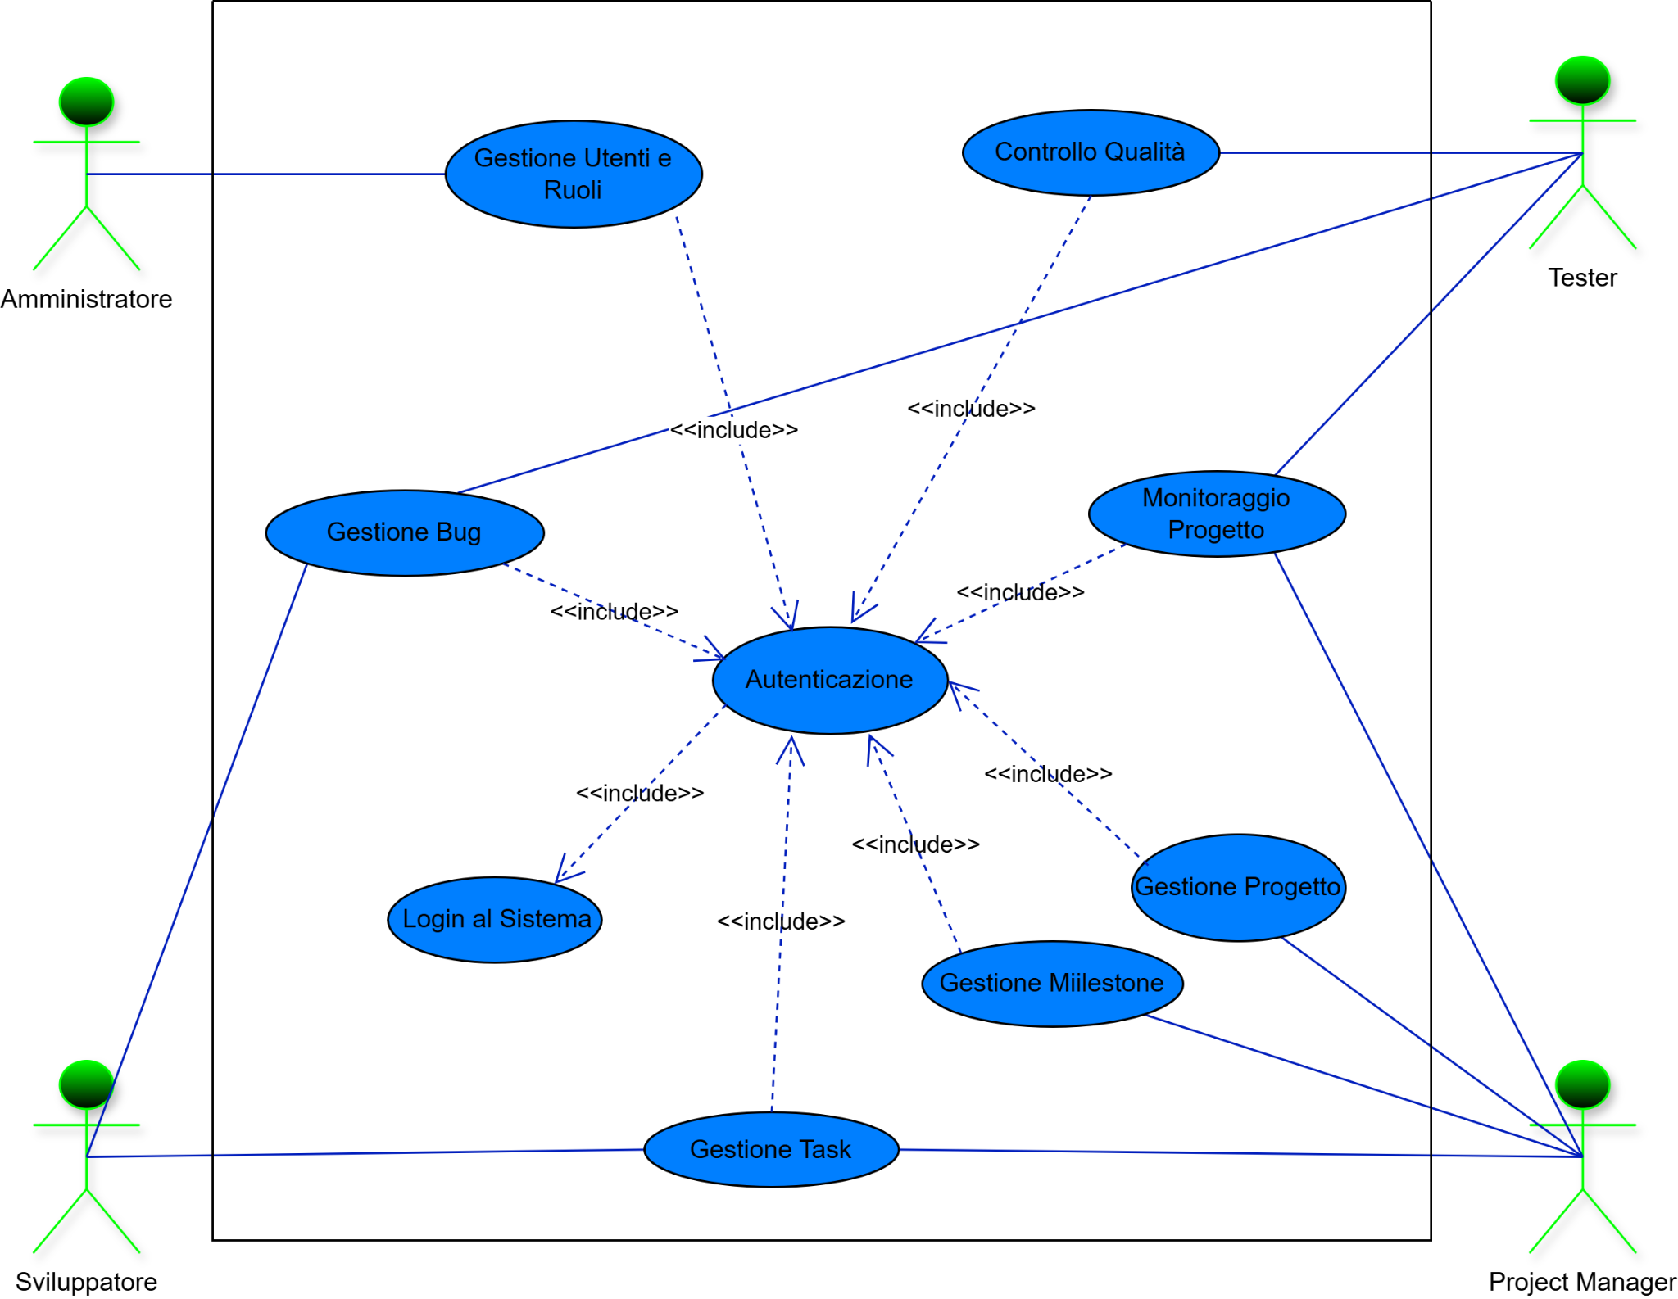

Campo | Contenuto
Descrizione | Il sistema consente agli utenti registrati di accedere tramite credenziali e abilita le funzionalità in base al ruolo associato.
Attori | Utente (Amministratore, Project Manager, Sviluppatore, Tester)
Relazioni | Gestione Utenti
Precondizioni | L’utente è registrato nel sistema e possiede credenziali valide.
Postcondizioni | L’utente accede al sistema e visualizza esclusivamente le funzionalità consentite in base al proprio ruolo.
Scenario principale | 1) Il sistema mostra la schermata di login.  2) L’utente inserisce username e password.  3) Il sistema verifica la correttezza delle credenziali.  4) Il sistema autentica l’utente.  5) Il sistema recupera il ruolo associato all’utente.  6) Il sistema visualizza l'interfaccia corrispondente alle funzionalità autorizzate.
Scenari alternativi | A ) credenziali errate → il sistema segnala l’errore e richiede un nuovo inserimento.  B ) utente non registrato o non autorizzato → accesso negato.  C ) account non disponibile → accesso bloccato.
Requisiti non funzionali | Protezione delle credenziali, gestione sicura della sessione, controllo degli accessi basato sui ruoli.
Punti aperti | Eventuale recupero password e gestione del blocco account.

Gestione Utenti

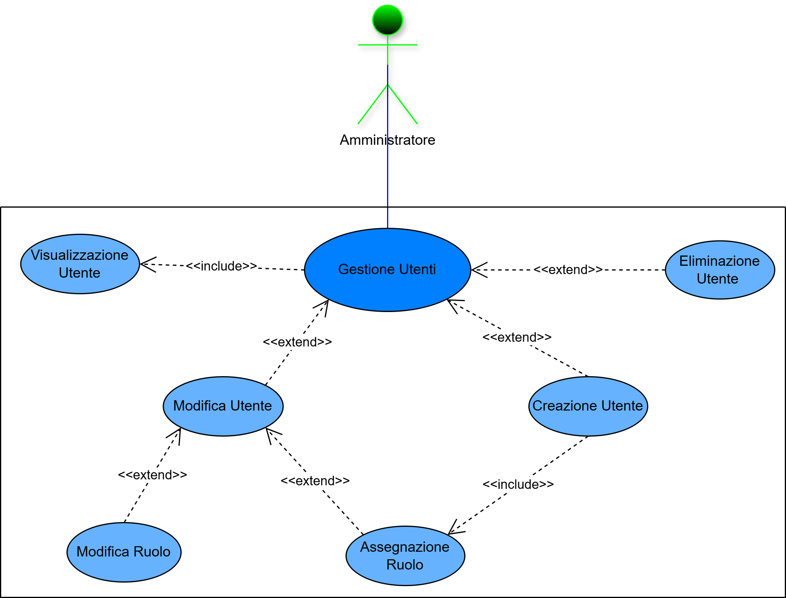

Campo | Contenuto
Descrizione | Il sistema consente all’amministratore di gestire gli utenti registrati e i ruoli associati. L’amministratore iniziale è pre configurato nel sistema e dopo l’accesso può creare nuovi utenti, modificarne i dati, eliminarli e assegnare o modificare i ruoli.
Attori | Amministratore
Relazioni | Autenticazione
Precondizioni | L’amministratore è autenticato. L’amministratore iniziale è già configurato nel sistema.
Postcondizioni | Gli utenti e i relativi ruoli risultano aggiornati correttamente.
Scenario principale | 1) L’amministratore accede alla funzione di gestione utenti.  2) Il sistema mostra l’elenco degli utenti registrati.  3) L’amministratore seleziona l’operazione (creazione, modifica o eliminazione).  4) In caso di creazione o modifica, l’amministratore inserisce o aggiorna i dati dell’utente.  5)Se necessario, l’amministratore assegna o modifica il ruolo associato.  6) Il sistema verifica la validità dei dati inseriti.  7) Il sistema salva le modifiche e aggiorna l’elenco degli utenti.
Scenari alternativi | A ) dati non validi → il sistema segnala l’errore e non salva.  B ) ruolo non valido → assegnazione rifiutata.  C ) tentativo di modifica o eliminazione di un utente inesistente → operazione bloccata .
Requisiti non funzionali | Integrità dei dati, controllo degli accessi, protezione dei dati personali degli utenti.
Punti aperti | Eventuale gestione di utenti disattivati o sospesi.

Gestione Progetto

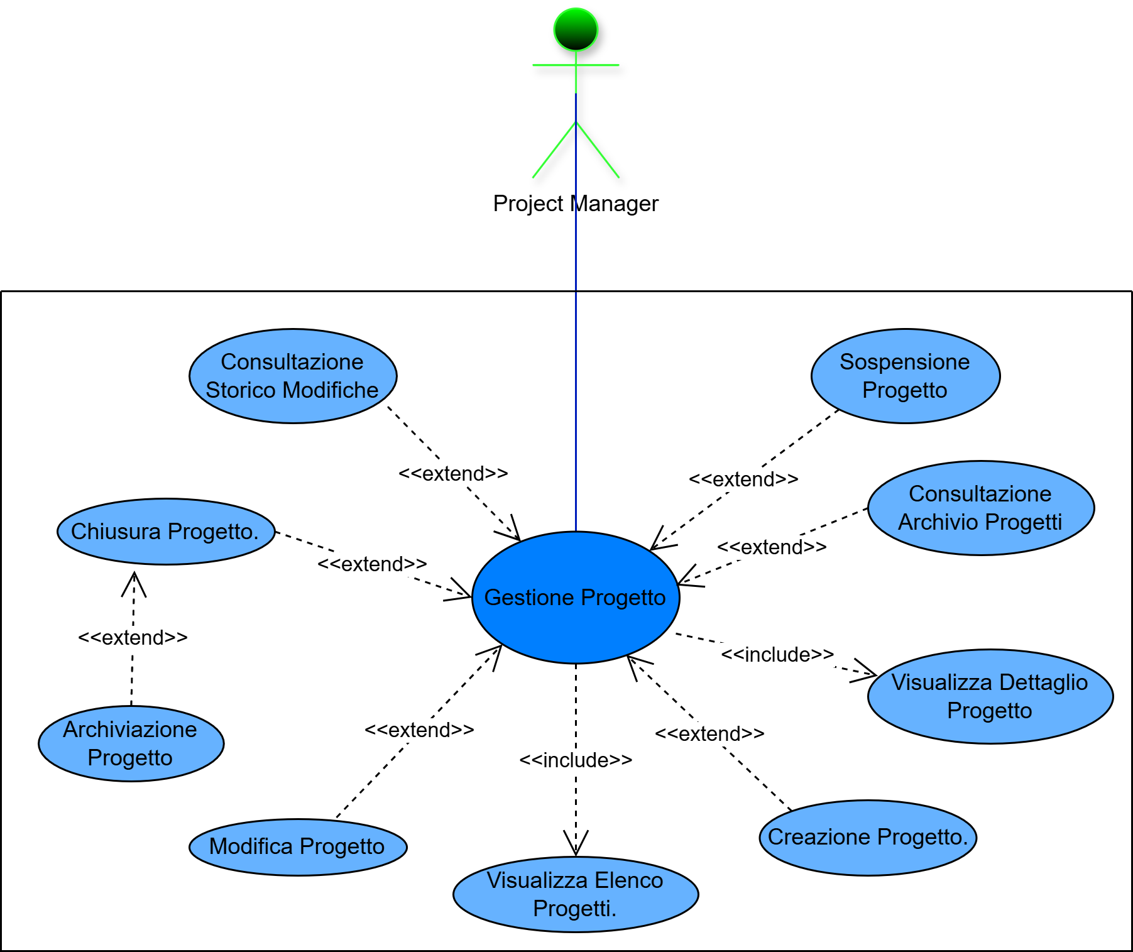

Campo | Contenuto
Descrizione | Il Project Manager gestisce l’intero ciclo di vita dei progetti software, dalla creazione fino alla chiusura, sospensione e archiviazione, con possibilità di consultare l’elenco, il dettaglio e lo storico delle modifiche.
Attori | Project Manager
Relazioni | Autenticazione
Precondizioni | Il Project Manager è autenticato.
Postcondizioni | Il progetto risulta creato, aggiornato, sospeso, chiuso, archiviato o consultato correttamente, in base all’operazione selezionata.
Scenario principale | 1) Il Project Manager accede alla sezione di gestione progetti.  2) Il sistema mostra l’elenco dei progetti attivi e rende disponibili le funzioni di consultazione e gestione.  3) Il Project Manager può creare un nuovo progetto oppure selezionare un progetto esistente.  4)In caso di creazione o modifica, il Project Manager inserisce o aggiorna i dati del progetto  5) Il sistema verifica la correttezza delle informazioni e salva le modifiche.  6) Il Project Manager può consultare il dettaglio e lo stato del progetto selezionato.  7) Il sistema mostra lo stato del progetto e le informazioni principali associate.  8) Il Project Manager può consultare lo storico delle modifiche effettuate sul progetto.  9) Se il progetto soddisfa le condizioni di completamento, il Project Manager Può richiedere la chiusura del progetto.  10) Il sistema verifica il rispetto dei vincoli previsti per la chiusura.  11) Dopo la chiusura, il Project Manager può archiviare il progetto.  12) Il sistema aggiorna l’elenco dei progetti attivi e l’archivio dei progetti conclusi.
Scenari alternativi | A) Dati non validi → il sistema segnala l’errore e non salva le modifiche.  B) Tentativo di chiusura di un progetto con task o bug ancora aperti → operazione bloccata.  C) Progetto non esistente → richiesta rifiutata.  D) Archivio vuoto → il sistema segnala l’assenza di progetti archiviati.  E) Sospensione del progetto → il Project Manager sospende temporaneamente il progetto; il sistema aggiorna lo stato  F) Tentativo di sospensione di un progetto già chiuso → operazione non consentita.
Requisiti non funzionali | Integrità dei dati, tracciabilità delle modifiche, chiarezza delle informazioni visualizzate.
Punti aperti | Regole dettagliate di chiusura, sospensione e archiviazione dei progetti.

Gestione Task
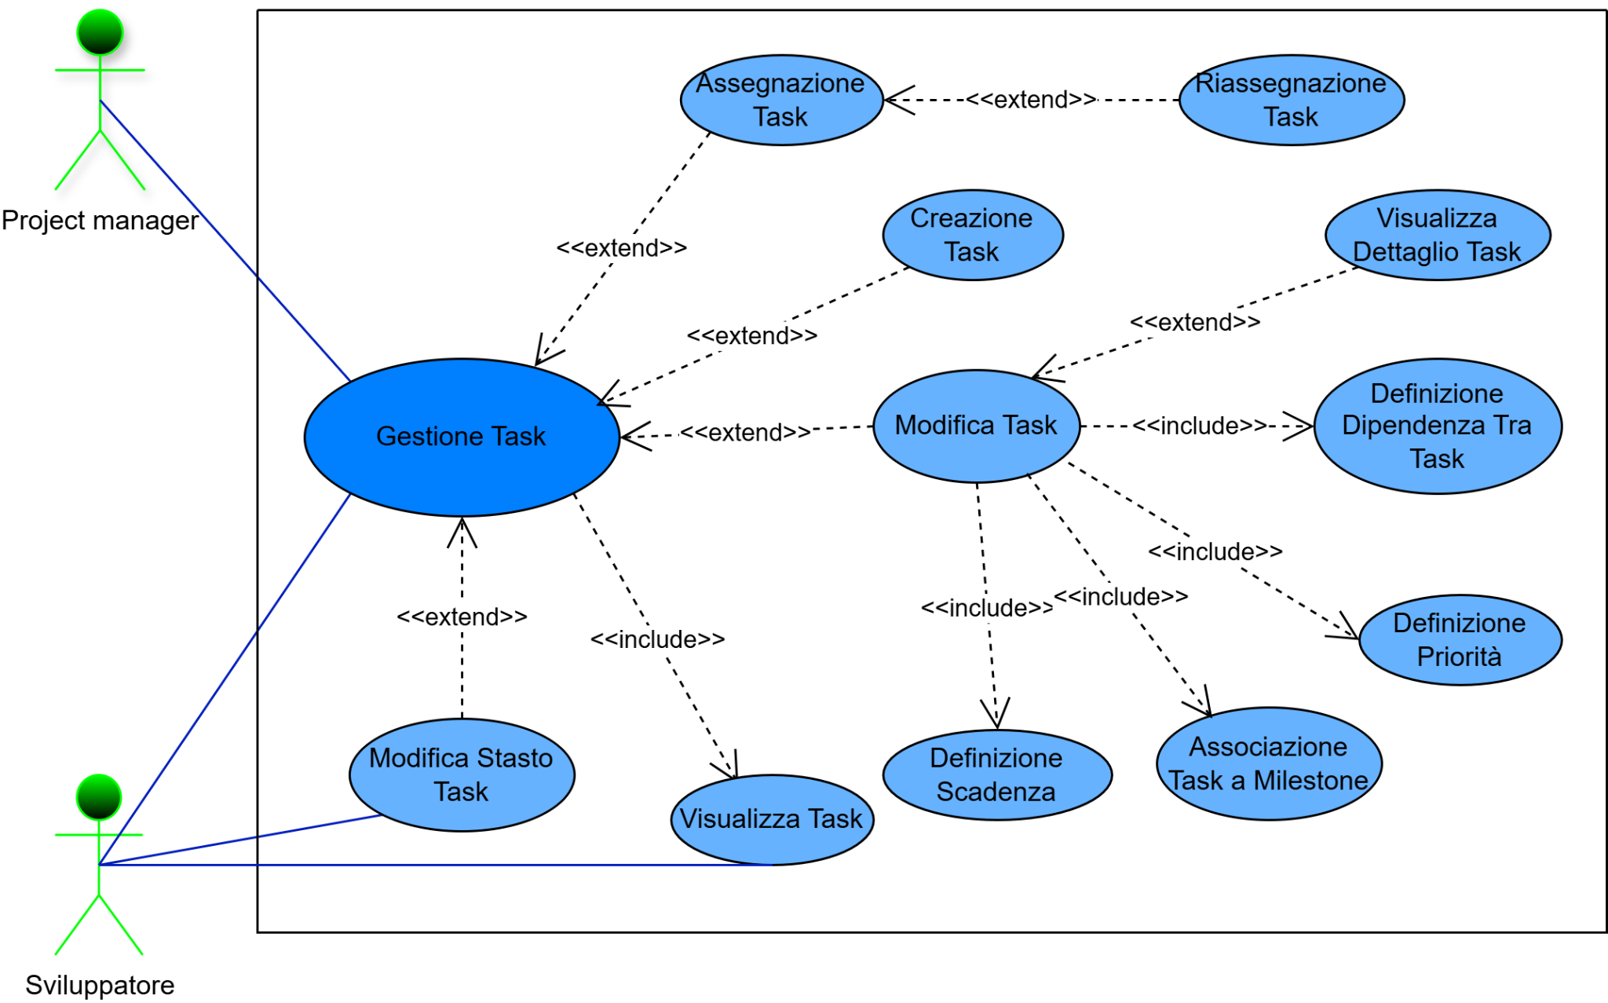

Campo | Contenuto
Descrizione | Il sistema consente la gestione completa dei task di progetto, includendo creazione, modifica, assegnazione, aggiornamento dello stato e consultazione delle informazioni associate.
Attori | Project Manager, Sviluppatore
Relazioni | Autenticazione
Precondizioni | L’utente è autenticato. Esiste un progetto.
Postcondizioni | Il task viene creato, modificato, assegnato, aggiornato o consultato correttamente. Il sistema registra le modifiche effettuate.
Scenario principale | 1) Il Project Manager seleziona un progetto.  2) Il sistema mostra l’elenco dei task associati al progetto.  3) Il Project Manager può creare un nuovo task oppure selezionare un task esistente.  4)In caso di creazione o modifica, il Project Manager inserisce o aggiorna le informazioni del task .  5)Il Project Manager definisce priorità, scadenza ed eventuali dipendenze con altri task  6) Se necessario, il Project Manager associa il task a una milestone  7)Il Project Manager assegna o riassegna il task a un singolo utente responsabile  8) Il sistema verifica la correttezza dei dati inseriti.  9) Il sistema salva il task e aggiorna lo storico delle modifiche.  10) Lo sviluppatore consulta l’elenco dei task a lui assegnati.  11) Lo sviluppatore aggiorna lo stato del task in base all’avanzamento del lavoro, nei limiti consentiti dal proprio ruolo.  12) Il sistema registra la modifica e aggiorna le informazioni mostrate.
Scenari alternativi | A ) dati mancanti o non validi → il sistema segnala l’errore e non salva il task.  B ) utente non valido o non autorizzato → assegnazione o modifica bloccata.  C ) dipendenze incoerenti tra task → il sistema rifiuta il salvataggio.  D ) task non esistente → operazione non consentita.  E ) Progetto sospeso → il sistema consente la consultazione dei task, ma blocca le operazioni di creazione, modifica, assegnazione, riassegnazione e aggiornamento dello stato
Requisiti non funzionali | Tracciabilità delle modifiche, integrità dei dati, semplicità di aggiornamento, coerenza delle dipendenze.
Punti aperti | Regole dettagliate di gestione delle dipendenze e criteri di modifica dello stato dei task.

Gestione Milestone
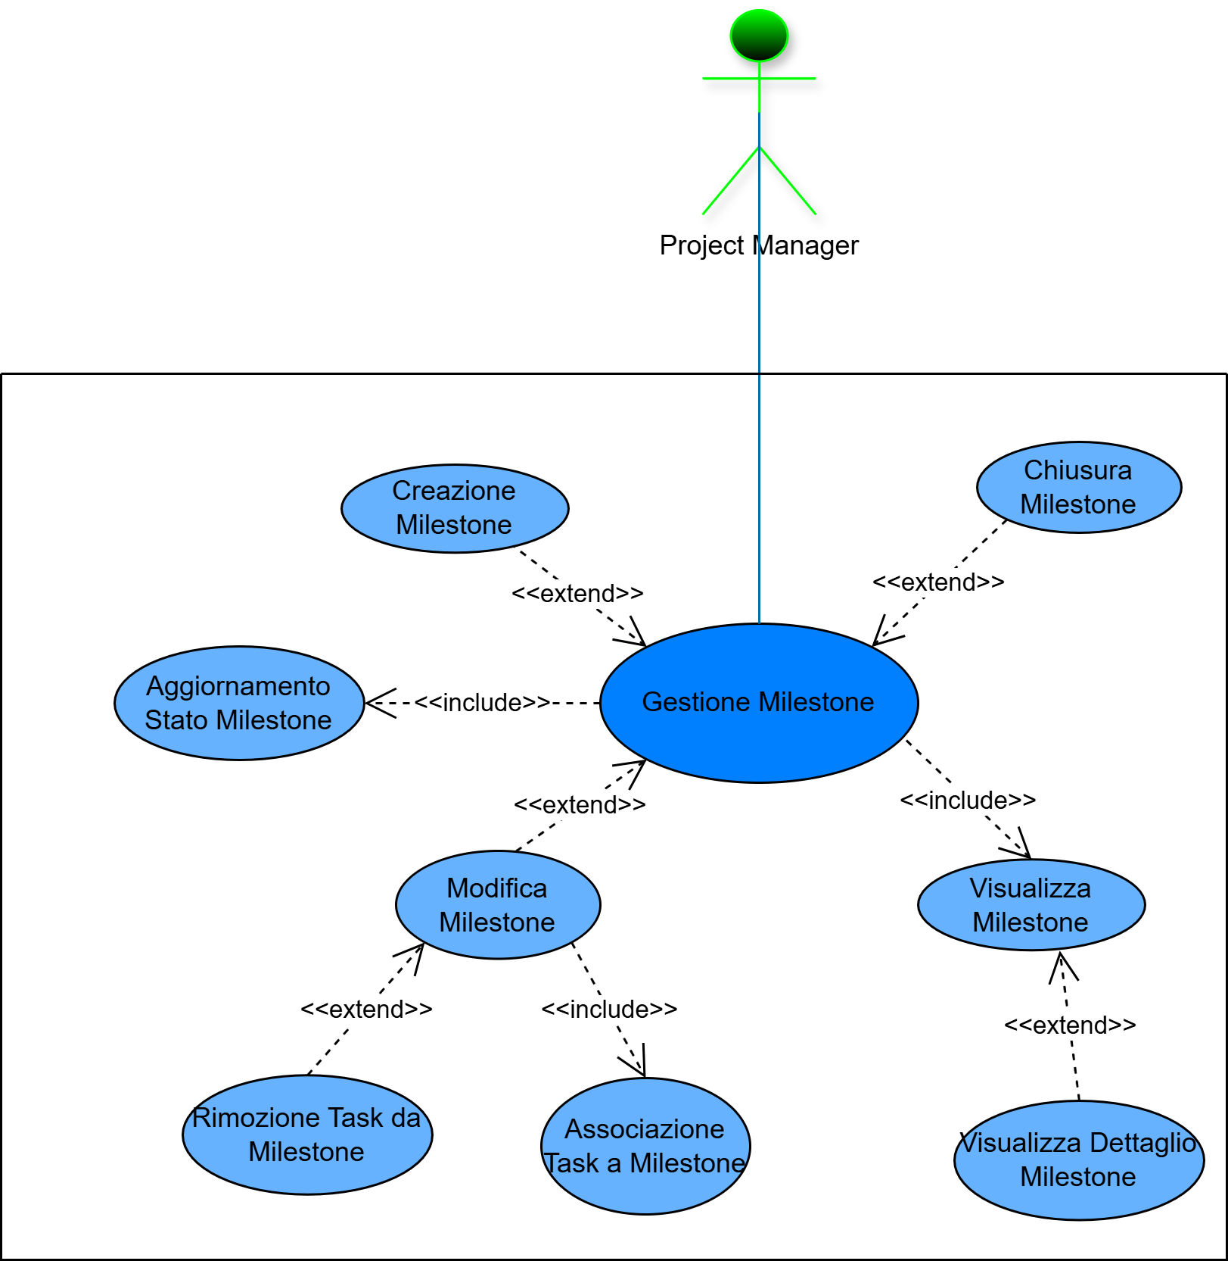

Campo | Contenuto
Descrizione | Il sistema consente la gestione completa delle milestone di progetto, includendo creazione, modifica, associazione dei task, aggiornamento dello stato e chiusura.
Attori | Project Manager
Relazioni | Autenticazione
Precondizioni | Il Project Manager è autenticato. Esiste un progetto.
Postcondizioni | La milestone viene creata, modificata, aggiornata, chiusa o consultata correttamente.
Scenario principale | 1) Il Project Manager seleziona un progetto.  2) Il sistema mostra l’elenco delle milestone associate al progetto.  3) Il Project Manager può creare una nuova milestone oppure selezionare una milestone esistente.  4) In caso di creazione o modifica, inserisce o aggiorna le informazioni della milestone.  5) Il sistema verifica la correttezza dei dati inseriti.  6) Il Project Manager associa uno o più task alla milestone.  7) Se necessario, il Project Manager rimuove task non più pertinenti  8) Il sistema salva le informazioni aggiornate.  9) Il sistema aggiorna automaticamente lo stato della milestone in base allo stato dei task associati.  10) Il Project Manager consulta il dettaglio della milestone e verifica il suo stato.  11) Se tutti i vincoli risultano soddisfatti, il Project Manager può richiedere la chiusura della milestone.  12) Il sistema aggiorna lo stato finale della milestone.
Scenari alternativi | A) Dati mancanti o non validi → il sistema segnala l’errore e non salva.  B) Nessun task associato → il sistema consente il salvataggio ma segnala che la milestone non contribuisce al monitoraggio del progetto.  C) Tentativo di chiusura con task non completati → operazione bloccata.  D) Task inesistente o non appartenente al progetto → associazione rifiutata.  E) Progetto sospeso → il sistema consente la consultazione delle milestone, ma blocca creazione, modifica,associazione e rimozione dei task e chiusura.
Requisiti non funzionali | Coerenza tra stato della milestone e stato dei task associati, integrità delle associazioni, chiarezza delle informazioni visualizzate.
Punti aperti | Regole dettagliate di aggiornamento automatico dello stato e criteri formali di chiusura della milestone.

Gestione Bug
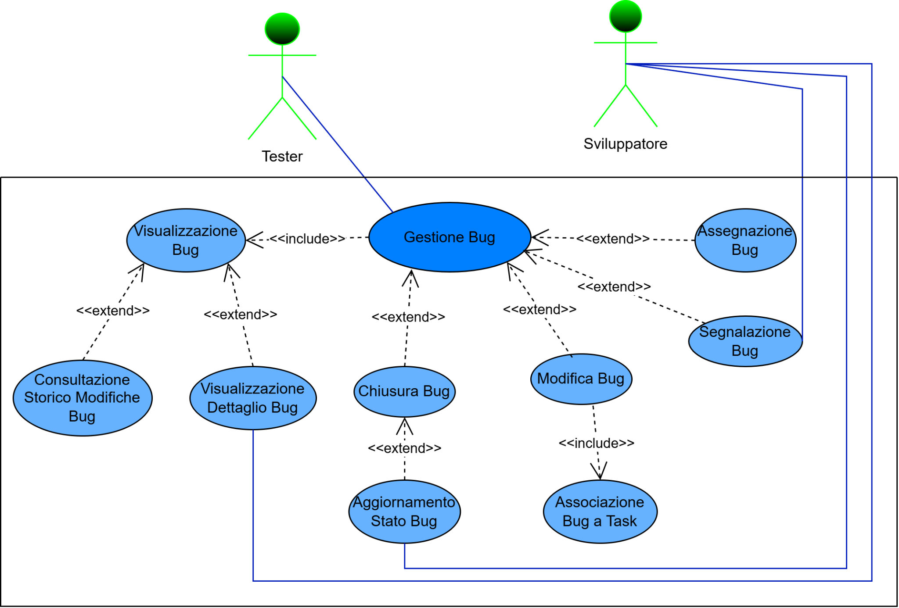

Campo | Contenuto
Descrizione | Il sistema consente la gestione completa dei bug relativi ai progetti, includendo segnalazione, associazione ai task, assegnazione, aggiornamento dello stato, consultazione e chiusura.
Attori | Sviluppatore, Tester
Relazioni | Autenticazione
Precondizioni | L’utente è autenticato. Esiste un progetto o un task associabile.
Postcondizioni | Il bug viene registrato, aggiornato, assegnato, chiuso o consultato correttamente. Il sistema mantiene lo storico delle modifiche.
Scenario principale | 1) L’utente seleziona un progetto o un task.  2) L’utente Inserisce i dati del bug (descrizione, priorità, eventuali informazioni aggiuntive).  3) Il sistema registra il bug.  4) Il sistema associa il bug a un task, se previsto.  5)L’utente assegna il bug a un responsabile  6) Il sistema verifica la validità dell’assegnazione.  7) Il responsabile consulta il bug e ne gestisce la risoluzione.  8) Il responsabile aggiorna lo stato del bug durante il ciclo di vita (es. aperto, in lavorazione, risolto).  9) Il sistema registra l’aggiornamento dello stato.  10) Il tester verifica la corretta risoluzione del bug.  11) Se la verifica è positiva, il Tester chiude definitivamente il bug.  12) Il sistema registra tutte le modifiche effettuate e aggiorna lo stato finale del bug.
Scenari alternativi | A ) bug duplicato → il sistema segnala una possibile duplicazione.  B ) utente non valido → assegnazione rifiutata.  C ) tentativo di chiusura da parte di utente non autorizzato → operazione bloccata.  D ) bug non correttamente risolto → il tester riapre il bug.  E ) dati mancanti o non validi → il sistema non salva le modifiche.  F ) Progetto sospeso → il sistema consente la consultazione dei bug, ma blocca segnalazione, modifica, assegnazione, aggiornamento e chiusura.
Requisiti non funzionali | Integrità dei dati, tracciabilità delle modifiche, sicurezza delle operazioni, coerenza dello stato del bug.
Punti aperti | Regole di gestione dei bug duplicati e criteri formali di chiusura.

Monitoraggio Progetto
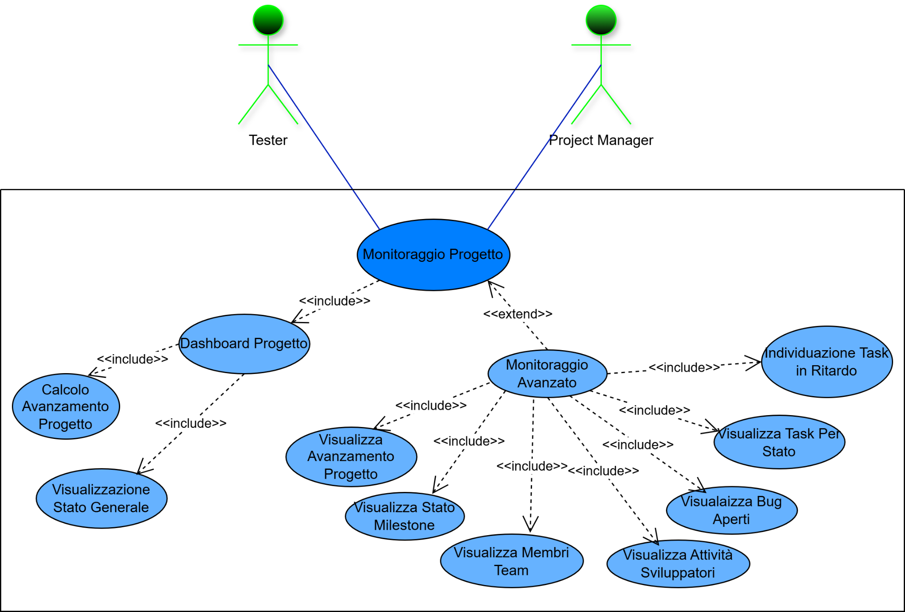

Campo | Contenuto
Descrizione | Il sistema consente il monitoraggio del progetto tramite una dashboard riepilogativa e tramite funzionalità di monitoraggio avanzato relative a task, milestone, bug, membri del team e attività degli sviluppatori.
Attori | Project Manager, Tester
Relazioni | Autenticazione
Precondizioni | L’utente è autenticato ed esiste almeno un progetto.
Postcondizioni | L’utente visualizza una panoramica generale del progetto e, se necessario, approfondisce le informazioni tramite il monitoraggio avanzato.
Scenario principale | 1) L’utente seleziona un progetto.  2) Il sistema aggiorna automaticamente i dati di monitoraggio.  3) Il sistema mostra la dashboard riepilogativa del progetto.  4) La dashboard visualizza l’avanzamento complessivo, lo stato generale dei task, delle milestone e dei bug.  5) L’utente consulta le informazioni sintetiche disponibili.  6) Se necessario, accede al Monitoraggio Avanzato.  7) Il sistema mostra il dettaglio dei task, evidenziando eventuali ritardi.  8) Il sistema mostra lo stato dettagliato delle milestone.  9) Il sistema mostra l’elenco dei bug aperti.  10) Il sistema mostra i membri del team associati al progetto e i relativi ruoli.  11) Il sistema mostra le attività assegnate ai singoli sviluppatori e il relativo stato di avanzamento.  12) L’utente analizza le informazioni di dettaglio.
Scenari alternativi | A) Dati insufficienti → la dashboard mostra solo le informazioni disponibili.  B) Nessun progetto selezionato → il sistema richiede la selezione di un progetto.  C) Nessun membro del team associato → il sistema segnala l’assenza di utenti associati.  D) Nessuna attività assegnata agli sviluppatori → il sistema segnala l’assenza di attività assegnate.
Requisiti non funzionali | Chiarezza della dashboard, tempi di risposta adeguati, correttezza e consistenza delle informazioni visualizzate.
Punti aperti | Eventuale introduzione di filtri avanzati o rappresentazioni grafiche aggiuntive.

Controllo Qualità
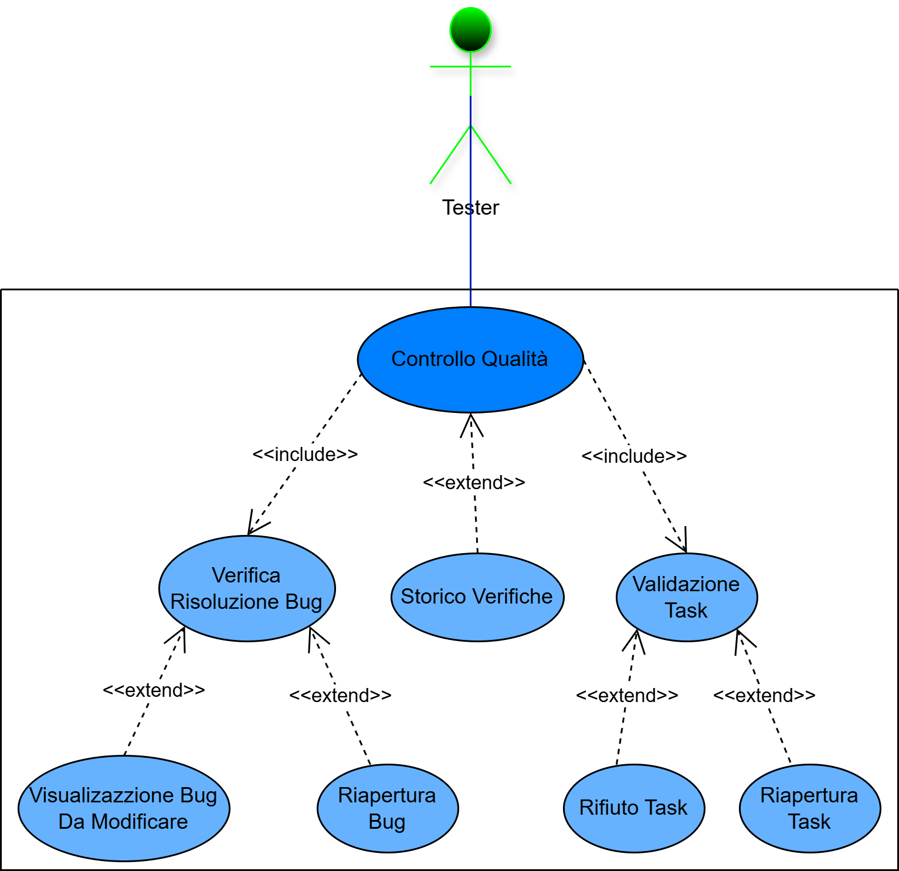

Campo | Contenuto
Descrizione | Il sistema consente al tester di eseguire il controllo qualità sui task completati e sui bug dichiarati risolti, validandoli oppure riaprendoli in caso di esito negativo.
Attori | Tester
Relazioni | Autenticazione
Precondizioni | Il tester è autenticato. Esistono task completati o bug contrassegnati come risolti.
Postcondizioni | Il task o il bug viene validato oppure riaperto; il sistema aggiorna lo stato dell’elemento e registra l’esito del controllo.
Scenario principale | 1) Il tester accede alla sezione di controllo qualità.  2) Il sistema mostra l’elenco dei task completati da validare e dei bug risolti da verificare.  3) Il tester seleziona un task oppure un bug.  4) Il sistema mostra i dettagli dell’elemento selezionato e le informazioni utili alla verifica.  5) Il tester esamina il risultato del lavoro svolto.  6) Se l’elemento è conforme, il tester valida il task oppure conferma la corretta risoluzione del bug.  7) Se l’elemento non è conforme,il Tester rifiuta l’elemento o ne dispone la riapertura  8) Il sistema aggiorna automaticamente lo stato del task o del bug in base all’esito del controllo.  9) Il sistema registra l’operazione effettuata e aggiorna lo storico delle verifiche.
Scenari alternativi | A ) informazioni insufficienti per la verifica → il controllo non può essere completato.  B ) elemento già validato o già riaperto → operazione bloccata.  C ) tentativo di verifica su elemento non nello stato corretto → operazione non consentita.  D ) esito negativo della verifica → il sistema riapre l’elemento e lo rende nuovamente disponibile per la lavorazione.
Requisiti non funzionali | Tracciabilità delle verifiche, coerenza degli stati, integrità dei dati, controllo degli accessi riservato al tester.
Punti aperti | Definizione di eventuali criteri automatici o checklist di supporto alla validazione.

Attori

Amministratore

Campo | Contenuto
Nome attore | Amministratore
Descrizione | Utente del sistema responsabile della gestione degli utenti e dei ruoli.
Tipo | Primario
Obiettivi | Amministrare gli accessi al sistema e configurare i ruoli degli utenti.
Responsabilità | Creazione utenti, modifica utenti, eliminazione utenti, assegnazione e modifica dei ruoli.
Interazioni principali | Autenticazione, Gestione Utenti e Ruoli
Permessi principali | Accesso alle funzionalità di creazione, modifica, eliminazione utenti e gestione dei ruoli.
Vincoli | Può operare solo dopo autenticazione. L’amministratore iniziale è pre configurato nel sistema.

Project Manager

Campo | Contenuto
Nome attore | Project Manager
Descrizione | Utente responsabile della gestione del progetto e del coordinamento delle attività del team.
Tipo | Primario
Obiettivi | Pianificare, organizzare e monitorare il progetto.
Responsabilità | Creazione e modifica dei progetti, sospensione del progetto, gestione dei task, gestione delle milestone, monitoraggio dell’avanzamento, chiusura e archiviazione dei progetti
Interazioni principali | Autenticazione, Gestione Progetto, Gestione Task, Gestione Milestone, Monitoraggio Progetto
Permessi principali | Accesso alle funzionalità di gestione del progetto e alle viste di monitoraggio.
Vincoli | Può operare solo sui progetti per cui possiede i permessi previsti dal sistema.

Sviluppatore

Campo | Contenuto
Nome attore | Sviluppatore
Descrizione | Utente responsabile dell’esecuzione dei task assegnati e della gestione operativa dei bug.
Tipo | Primario
Obiettivi | Svolgere le attività assegnate e contribuire alla risoluzione dei problemi del progetto.
Responsabilità | Consultazione task assegnati, aggiornamento dello stato dei task , segnalazione bug, gestione dei bug assegnati fino allo stato di risoluzione.
Interazioni principali | Autenticazione, Gestione Task, Gestione Bug
Permessi principali | Accesso ai task assegnati, aggiornamento dello stato dei task , segnalazione e gestione bug.
Vincoli | Non può eseguire operazioni riservate a Project Manager, Tester o Amministratore.

Tester

Campo | Contenuto
Nome attore | Tester
Descrizione | Utente responsabile del controllo qualità del lavoro svolto e della verifica della corretta risoluzione dei bug.
Tipo | Primario
Obiettivi | Garantire che task e bug soddisfino i criteri di qualità previsti.
Responsabilità | Validazione dei task completati ,rifiuto dei task non conformi, verifica della risoluzione dei bug ,riapertura dei bug , supporto al monitoraggio.
Interazioni principali | Autenticazione, Gestione Bug, Monitoraggio Progetto, Controllo Qualità
Permessi principali | Accesso alle funzioni di verifica, validazione, rifiuto e riapertura di task e bug
Vincoli | Può operare solo sugli elementi disponibili per il controllo qualità.

Analisi del rischio

Tabella Valutazione dei Beni

Bene | Valore | Esposizione
Credenziali utenti | Molto alto | Accesso non autorizzato tramite furto o compromissione delle credenziali
Dati progetto | Alto | Perdita informazioni, danno organizzativo
Dati personali utenti | Alto | Esposizione di informazioni personali e violazione della riservatezza
Task progetto | Alto | Disorganizzazione attività
Bug registrati | Medio | Perdita tracciamento errori
Milestone | Medio | Monitoraggio errato
Stato avanzamento | Alto | Decisioni errate
Storico modifiche | Alto | Perdita tracciabilità delle operazioni
Dashboard | Medio | Visualizzazione errata
Utenti e ruoli | Alto | Assegnazione errata dei permessi e accesso a funzionalità non autorizzate
Sessione utente | Alto | Furto sessione (session hijacking)

Tabella Minacce e Controlli

Minaccia | Probabilità | Controllo | Fattibilità
Accesso non autorizzato | Alta | Autenticazione sicura | Media
Modifica non autorizzata task | Media | Controllo accessi RBAC | Alta
Cancellazione accidentale progetto | Media | Conferma operazioni | Alta
Accesso a dati sensibili | Media | Autorizzazione per ruolo | Alta
Inserimento dati non validi | Alta | Validazione input | Alta
Perdita dati | Bassa | Backup e procedure di ripristino | Media
Attacco brute force | Bassa | Limitazione tentativi login | Media
Intercettazione comunicazioni (MITM) | Bassa | Utilizzo HTTPS | Alta
Gestione utenti non autorizzata | Media | Controllo accessi RBAC | Alta
Session hijacking | Media | Protezione sessione, timeout e invalidazione al logout | Media
SQL Injection / XSS | Media | validazione e controllo dell’input | Alta
Accesso non autorizzato ai log | Bassa | Protezione accessi ai log | Media

Analisi Tecnologica della Sicurezza

Tecnologia | Vulnerabilità
Autenticazione | Password deboli o riutilizzate
Controllo accessi | Mancata verifica lato server
Applicazione web | Input non valido (SQL Injection, XSS)
Sessione utente | Session hijacking
Database | Accesso diretto non autorizzato
Sistema di login | Attacchi brute force
Comunicazione client/server | Intercettazione dati (MITM)
Logging | Accesso non autorizzato ai log

Security Use Case e Misuse Case
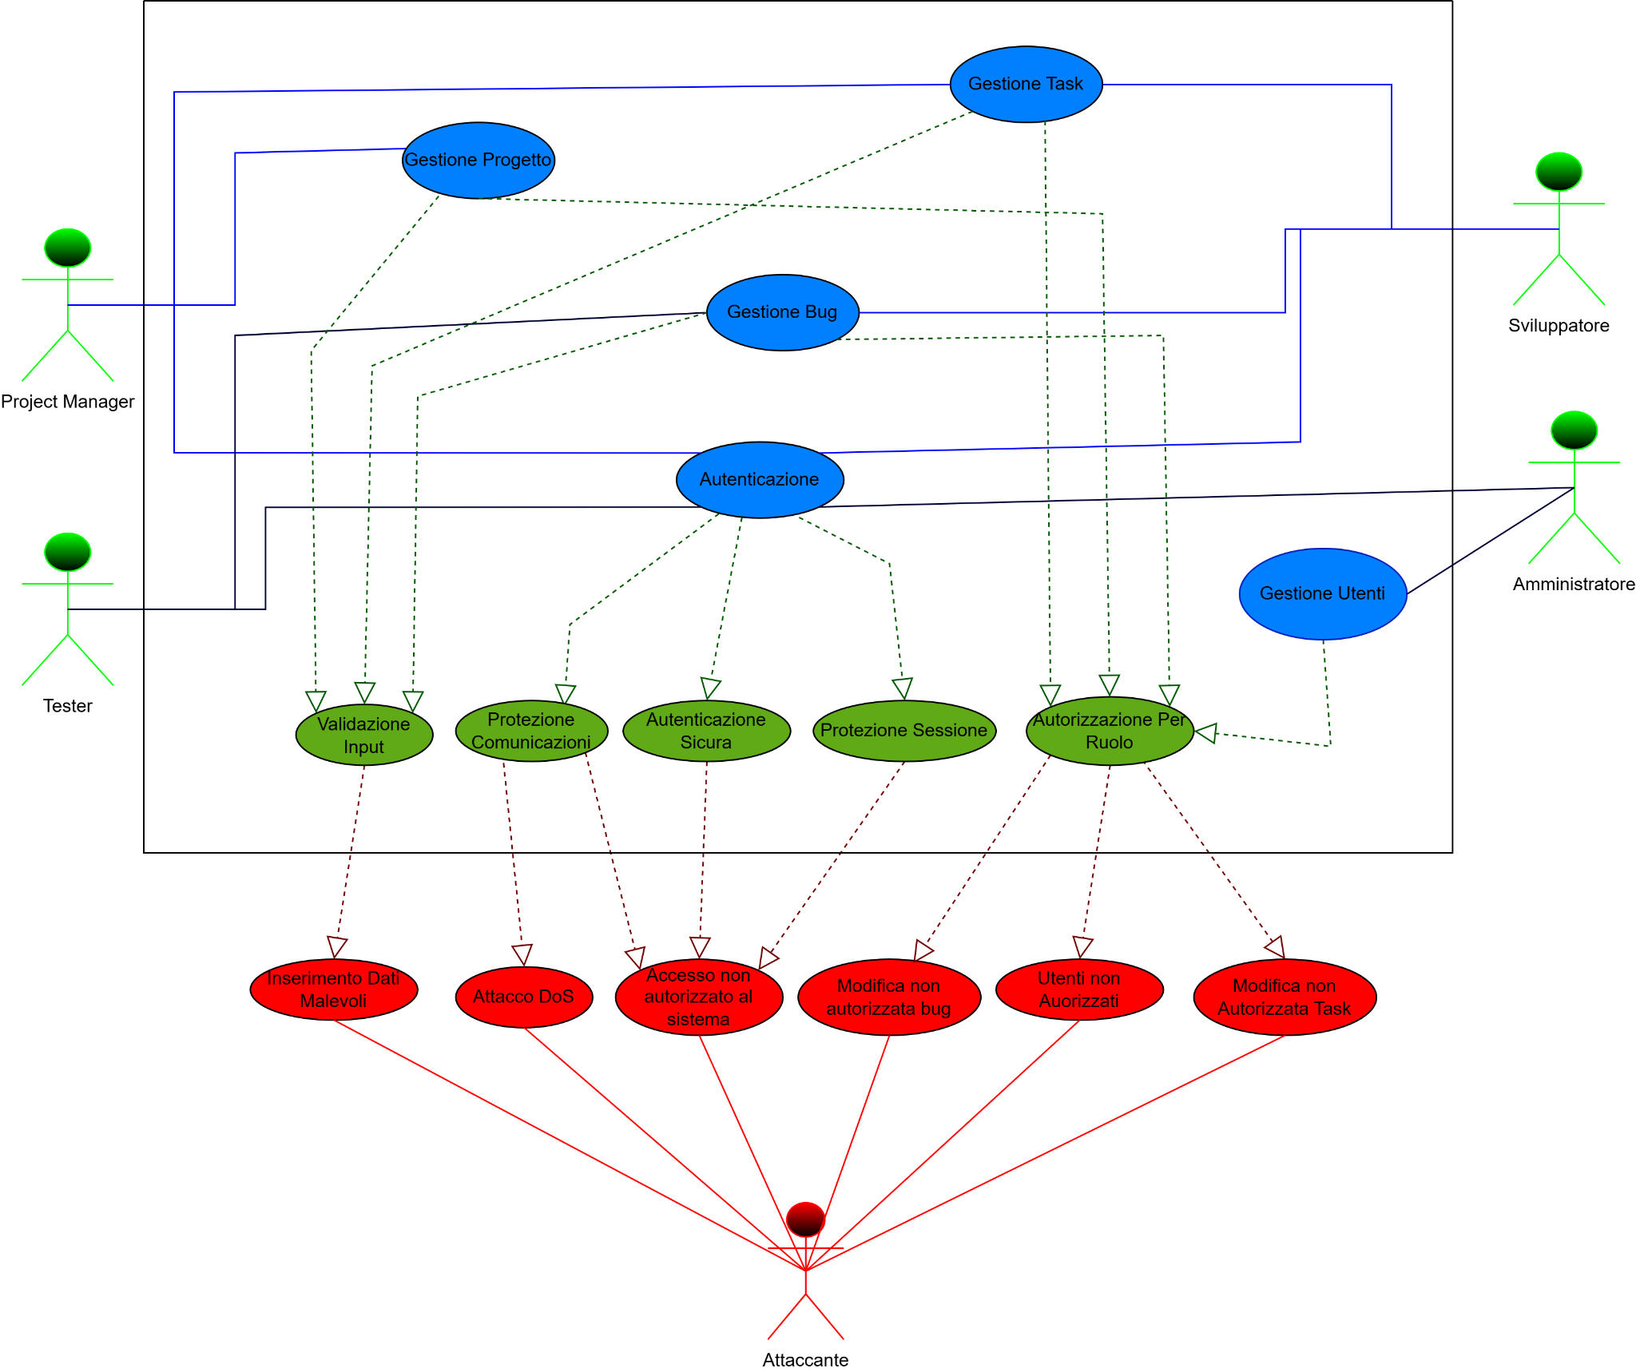

Security use case

Autenticazione Sicura

Campo | Contenuto
Titolo | Autenticazione Sicura
Descrizione | Il sistema garantisce l’identificazione sicura degli utenti tramite credenziali, impedendo accessi non autorizzati.
Attori | Amministratore, Project Manager, Sviluppatore, Tester
Precondizioni | L’utente possiede credenziali valide.
Postcondizioni | L’utente è autenticato e può accedere al sistema.
Scenario principale | 1) L’utente inserisce username e password.  2) Il sistema verifica la correttezza delle credenziali.  3) Il sistema applica meccanismi di sicurezza (hashing, controllo tentativi).  4) Il sistema autentica l’utente.  5) Il sistema registra l’accesso nei log.
Scenari alternativi | Credenziali errate → accesso negato.  Tentativi ripetuti → blocco temporaneo account.
Requisiti non funzionali | RS1, RS2, RS6

Gestione Autorizzazioni

Campo | Contenuto
Titolo | Gestione Autorizzazioni
Descrizione | Il sistema controlla i permessi degli utenti in base al ruolo associato, garantendo che ogni operazione sia eseguita solo da utenti autorizzati.
Attori | Amministratore, Project Manager, Sviluppatore, Tester
Precondizioni | Utente autenticato con ruolo valido.
Postcondizioni | Le operazioni vengono eseguite solo se l’utente possiede i permessi necessari.
Scenario principale | 1 ) L’utente richiede un’operazione.  2 ) Il sistema identifica il ruolo dell’utente.  3 )Il sistema verifica lato server i permessi associati al ruolo.  4 ) Il sistema consente l’operazione se autorizzata.  5 ) Il sistema registra l’operazione nei log.
Scenari alternativi | Operazione non autorizzata → accesso negato.  Ruolo non valido → operazione bloccata.
Requisiti non funzionali | RS3, RS6, RS8

Validazione input

Campo | Contenuto
Titolo | Validazione input
Descrizione | Il sistema valida e controlla tutti i dati inseriti dagli utenti per prevenire errori e attacchi malevoli, impedendo l’esecuzione di codice non autorizzato e garantendo la sicurezza dell’applicazione.
Attori | Amministratore, Project Manager, Sviluppatore, Tester
Precondizioni | L’utente è autenticato e accede a una funzionalità di inserimento o modifica dati.
Postcondizioni | I dati vengono salvati solo se validi; in caso contrario l’operazione viene bloccata.
Scenario principale | 1 ) L’utente inserisce i dati.  2 ) Il sistema verifica formato e vincoli.  3 ) Il sistema controlla l'integrità degli input.  4 ) Il sistema controlla contenuti malevoli.  5 ) Il sistema salva i dati validi.  6 ) Il sistema registra l’operazione nei log.
Scenari alternativi | Dati non validi → salvataggio bloccato.  Input malevolo → operazione bloccata e segnalata.
Requisiti non funzionali | RS4, RS6, RS8

Protezione Sessione

Campo | Contenuto
Descrizione | Il sistema protegge le sessioni utente per evitare accessi non autorizzati e furto di sessione.
Titolo | Protezione sessione
Attori | Amministratore, Project Manager, Sviluppatore, Tester
Precondizioni | L’utente è autenticato e ha una sessione attiva.
Postcondizioni | La sessione è valida solo per l’utente autenticato ed è protetta da accessi esterni.
Scenario principale | 1 ) Il sistema genera un token di sessione sicuro.  2 ) Il sistema associa il token all’utente.  3 ) Il sistema verifica la validità della sessione ad ogni richiesta.  4 ) Il sistema aggiorna la sessione durante l’utilizzo.  5 ) Il sistema registra le operazioni nei log.  6 ) Il sistema invalida la sessione al logout o in caso di inattività.
Scenari alternativi | Sessione scaduta → richiesta nuova autenticazione.  Sessione sospetta → invalidazione sessione.
Requisiti non funzionali | RS5, RS6, RS7

Protezione Comunicazioni

Campo | Contenuto
Descrizione | Il sistema protegge le comunicazioni tra client e server per evitare intercettazioni e manomissioni dei dati.
Titolo | Protezione comunicazioni
Attori | Amministratore, Project Manager, Sviluppatore, Tester
Precondizioni | Il sistema è accessibile tramite rete.
Postcondizioni | I dati trasmessi sono protetti e non accessibili a terzi.
Scenario principale | 1 ) Il client invia una richiesta al server.  2 ) Il sistema utilizza protocollo HTTPS.  3 ) I dati vengono cifrati durante la trasmissione.  4 ) Il server riceve i dati tramite connessione protetta.  5 ) Il sistema elabora la richiesta in modo sicuro.
Scenari alternativi | Tentativo di intercettazione → dati non leggibili.  Tentativo MITM → connessione rifiutata.
Requisiti non funzionali | RS6, RS7

Misuse Case

Accesso non autorizzato

Campo | Contenuto
Descrizione | Un attaccante tenta di accedere al sistema senza credenziali valide o utilizzando credenziali compromesse.
Attori | Attaccante
Precondizioni | Il sistema è accessibile tramite interfaccia di login.
Scenario principale | 1 ) L’attaccante inserisce credenziali non valide.  2 ) L’attaccante effettua tentativi ripetuti.  3 ) Il sistema rileva l’anomalia.  4 ) Il sistema nega l’accesso.
Scenari alternativi | Credenziali corrette ma compromesse → accesso non autorizzato al sistema.  Troppi tentativi → blocco temporaneo account.
Contromisure | Autenticazione sicura, limitazione tentativi login, hashing password, logging accessi.

Modifica non Autorizzata di Task

Campo | Contenuto
Descrizione | Un utente tenta di modificare un task senza possedere i permessi necessari.
Attori | Utente non autorizzato
Precondizioni | L’utente è autenticato ma non ha i permessi richiesti.
Scenario principale | 1 ) L’utente seleziona un task.  2 ) L’utente tenta la modifica.  3 ) Il sistema verifica i permessi.  4 ) Il sistema blocca l’operazione.
Scenari alternativi | Verifica permessi fallita → accesso negato.  Errore lato server → operazione annullata.
Contromisure | Controllo accessi RBAC, verifica lato server, logging operazioni.

Chiusura non Autorizzata di Bug

Campo | Contenuto
Descrizione | Un utente tenta di chiudere un bug senza autorizzazione o senza verifica da parte del tester.
Attori | Utente non autorizzato
Precondizioni | Il bug è aperto o in lavorazione.
Scenario principale | 1 ) L’utente seleziona il bug.  2 ) L’utente tenta la chiusura.  3 ) Il sistema verifica i permessi.  4 ) Il sistema blocca l’operazione.
Scenari alternativi | Bug non nello stato corretto → operazione rifiutata.  Utente non autorizzato → accesso negato.
Contromisure | Controllo accessi, verifica stato bug, validazione tester, logging.

Inserimento Dati non Validi

Campo | Contenuto
Descrizione | Inserimento di dati errati o malevoli nei campi del sistema con l’obiettivo di compromettere il funzionamento.
Attori | Utente
Precondizioni | Accesso a una funzionalità di inserimento o modifica dati.
Scenario principale | 1 ) L’utente inserisce dati non validi.  2 ) Il sistema esegue la validazione.  3 ) Il sistema blocca il salvataggio.
Scenari alternativi | Input malevolo → tentativo di attacco rilevato.  Dati parziali → errore di validazione.
Contromisure | Validazione input, sanitizzazione, prepared statements, escape HTML. Prevenzione SQL Injection e XSS

Attacco Denial of Service

Campo | Contenuto
Descrizione | Un attaccante tenta di rendere il sistema non disponibile tramite invio massivo di richieste.
Attori | Attaccante
Precondizioni | Il sistema è accessibile via rete.
Scenario principale | 1 ) L’attaccante invia richieste massive.  2 ) Il sistema subisce sovraccarico.  3 ) Il sistema rileva comportamento anomalo.  4 ) Il sistema attiva contromisure.
Scenari alternativi | Attacco contenuto → sistema resta disponibile.  Attacco riuscito → degrado o interruzione del servizio.
Contromisure | Rate limiting, monitoraggio del traffico, filtraggio delle richieste e gestione controllata del carico.

Gestione Utenti non Autorizzati

Campo | Contenuto
Descrizione | Un utente tenta di creare, modificare o eliminare utenti senza avere privilegi amministrativi.
Attori | Utente non autorizzato
Precondizioni | L’utente è autenticato ma non è amministratore.
Scenario principale | 1 ) L’utente accede alla gestione utenti.  2 ) Tenta operazioni di modifica o creazione.  3 ) Il sistema verifica i permessi.  4 ) Il sistema blocca l’operazione.
Scenari alternativi | Accesso diretto alla funzione → negato.  Ruolo non valido → operazione rifiutata.
Contromisure | RBAC, verifica lato server, logging operazioni, controllo accessi.

Requisiti di protezione dei dati
Dall’analisi del rischio emergono ulteriori requisiti necessari a garantire la sicurezza del sistema. Il sistema applica il principio del minimo privilegio, assegnando a ciascun utente esclusivamente i permessi necessari allo svolgimento delle proprie attività, riducendo così il rischio di accessi non autorizzati.Le password non devono mai essere visualizzate in chiaro e devono essere memorizzate esclusivamente tramite hashing sicuro con salt.

Logging e tracciabilità
Il sistema deve registrare tutte le operazioni critiche tramite un meccanismo di logging, al fine di garantire la tracciabilità delle attività svolte dagli utenti.
I log devono essere protetti da accessi non autorizzati e non devono contenere informazioni sensibili in chiaro.

Analisi dei log
Il sistema deve prevedere meccanismi di analisi dei log con l’obiettivo di:
- individuare accessi sospetti
- rilevare comportamenti anomali
- identificare utilizzi non conformi del sistema
I log vengono inoltre utilizzati per individuare tentativi ripetuti di accesso, operazioni anomale e possibili violazioni delle politiche di sicurezza, supportando la rilevazione di comportamenti sospetti.
Il sistema deve garantire la protezione e l’integrità dei log, impedendo modifiche o cancellazioni non autorizzate.

Protezione degli accessi
Il sistema deve limitare i tentativi di accesso falliti e prevedere il blocco temporaneo dell’account in caso di tentativi ripetuti, riducendo il rischio di attacchi brute force.

Backup e ripristino
Il sistema deve prevedere procedure di backup e ripristino dei dati, al fine di garantire la continuità del servizio in caso di malfunzionamenti, perdita di dati o attacchi.

Requisiti di sicurezza

ID | Requisito | Tipo
RS1 | Il sistema deve memorizzare le password tramite hashing sicuro con salt | Sicurezza
RS2 | Il sistema deve limitare i tentativi di login per prevenire brute force | Sicurezza
RS3 | Il sistema deve implementare controllo accessi basato sui ruoli (RBAC) | Sicurezza
RS4 | Il sistema deve validare e sanitizzare tutti gli input utente | Sicurezza
RS5 | Il sistema deve proteggere le sessioni utente (timeout, token sicuri) | Sicurezza
RS6 | Il sistema deve registrare le operazioni critiche (logging) | Sicurezza
RS7 | Il sistema deve proteggere le comunicazioni tramite HTTPS | Sicurezza
RS8 | Il sistema deve prevenire accessi non autorizzati ai dati tramite controlli lato server e protezione dell’accesso al database. | Sicurezza
RS9 | Il sistema deve rilevare e segnalare comportamenti anomali tramite analisi dei log (intrusion detection) | Sicurezza
RS10 | Il sistema deve garantire che i log siano accessibili solo ad utenti autorizzati | Sicurezza

